MQTT驱动使用手册
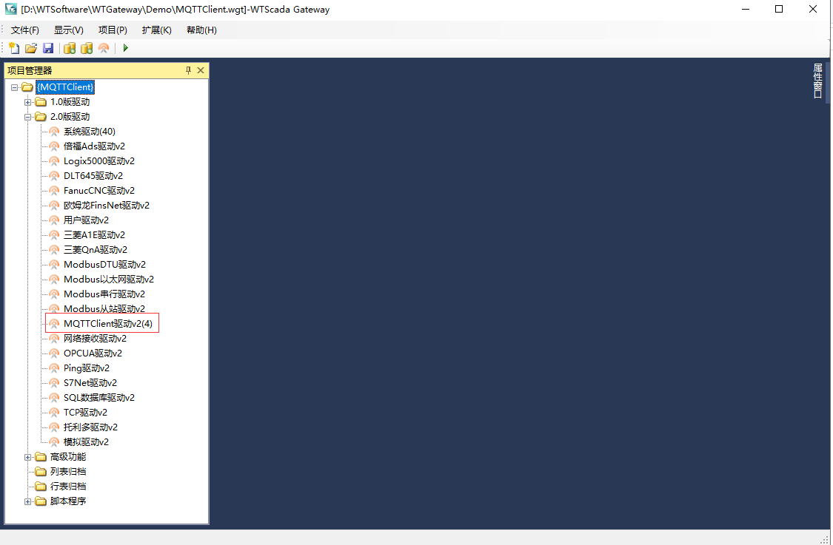
Demo目录下提供了2个演示项目（MQTTClient.wgt 和MQTTClient_自解析.wgt）
MQTTClient驱动支持对标准JSON格式的键值对数据进行解析
格式如：{“tag1”:”12”,”tag2”:true}
其中tag1，tag2作为变量的地址值
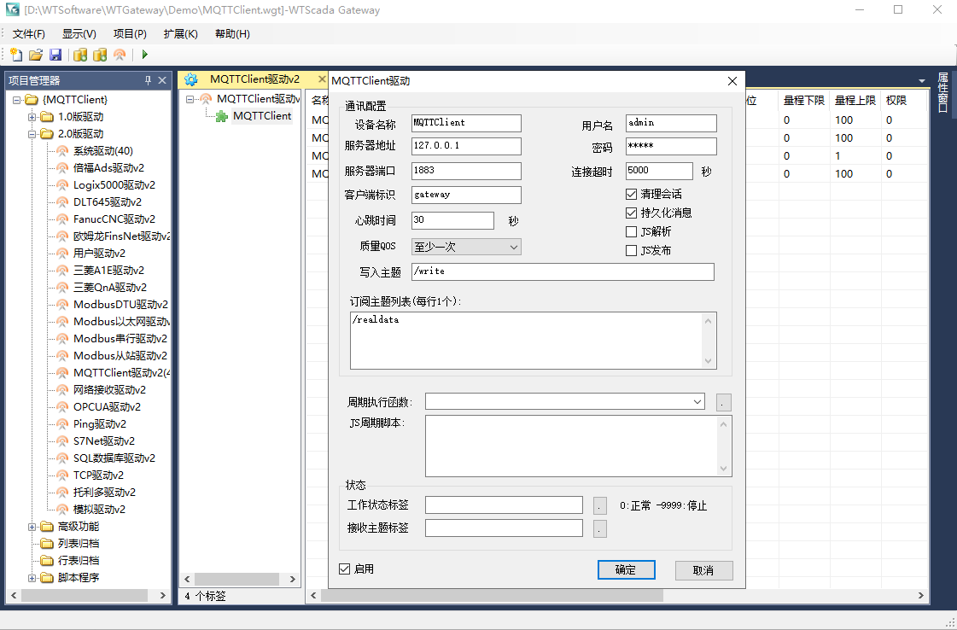
订阅主题：设置需要订阅的主题列表，每行1个订阅，支持多个订阅
写入主题：对变量写值时发布的主题名称，默认写入数据为Json数据
变量设置：
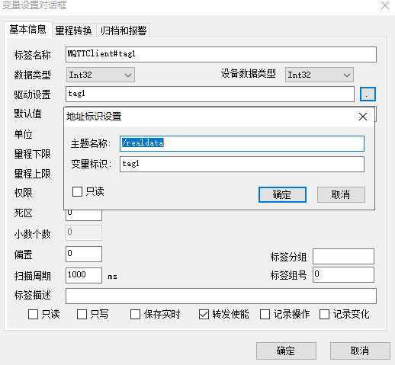
每个变量对应1个已经订阅的主题名称和JSON键值对的1个数值
当变量执行写入时对写入主题发布1个消息，数据格式为JSON，内容为{“tag1”:数据}，JSON的键是变量标识内容。

MQTTClient驱动还可以使用JS脚本实现自定义数据的解析（MQTTClient_自解析.wgt）
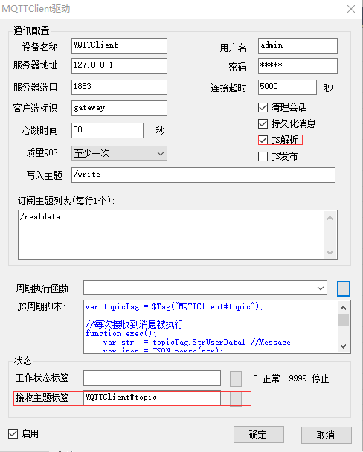
当设备勾选了“JS解析”后，就可使用JS脚本进行解析然后更新到变量中
首先需要配置1个接收主题标签变量，驱动在接收到订阅后会把主题名称和数据写入到该变量中，然后就可以在JS中进行解析
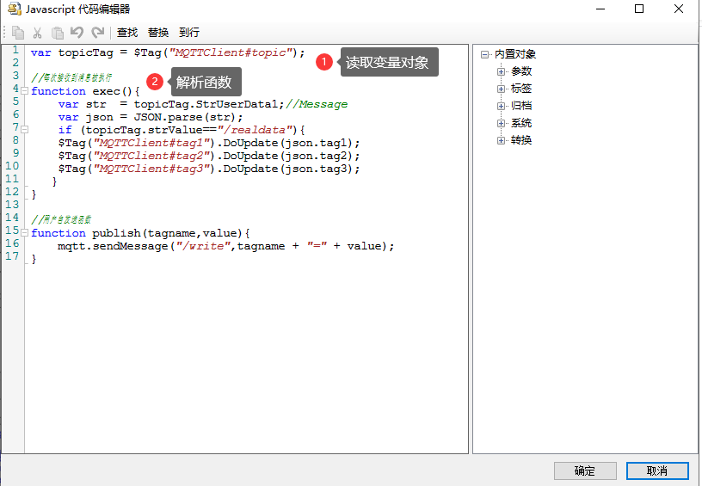
MQTTClient驱动还支持自定义数据写入的发送（MQTTClient_自解析.wgt）
当设备勾选了“JS发送”后，当变量进行写值时就会调用publish函数，该函数中可以发布信息到MQTT服务器
